Ünlü İsimlerden Sabit Kanca Çılgınlığı!

Sabit Kanca serisinin üçüncü filmi olan “Sabit Kanca: Son Soru” ile ilgili video gönderen pek çok ünlü isim Sabit Kanca çılgınlığına erken başladı.

Yapımcılığını Onur Erkan'ın üstlendiği, oyuncu kadrosunda İsmail Baki Tuncer, Fırat Sobutay, Zerrin Sümer, Metin Yıldız, Barbaros Dikmen, Durmuş Ünal'ın yer aldığı “Sabit Kanca: Son Soru” filmine destek veren pek çok ünlü isim, Sabit Kanca çılgınlığı başlattı.
Ünlü sunucular Mesut Yar ve Ertem Şener, şarkıcı Yusuf Güney, oyuncu Burçin Bildik, komedyen Yavuz Seçkin, eski futbolcular Sabri Sarıoğlu ve Ahmet Dursun’un yanı sıra pek çok ünlü isim gönderdikleri videolar ile Sabit Kanca: Son Soru filminin çılgınlığı arasında yer aldılar.
Filmin hikayesi İstanbul’da Sabit Kanca’nın annesi ile oturduğu mahallede geçiyor. Katıldığı yarışmalardaki hazır cevapları ile bir anda fenomen olan Kanca, bu defa yaşadığı hafıza kaybı sonrası hayatını değiştirmeye karar vermiş ve artık yarışmamaya yemin etmiştir. Sebep olduğunu düşündüğü bir trafik kazasında tekerlekli sandalyeye mahkûm olan Zeki’yi iyileştirebilmek en önemli amacı haline gelmiştir. Fakat geçmişi onun peşini bırakmaz. Her şeyi bilen Sabit Kanca bu defa bilmediği bir düşmanla karşı karşıya gelecektir. Kanca, bilgisini sevdiklerinin hayatını kurtarmak için kullanmak zorundadır.

Serinin üçüncü filmi “Sabit Kanca: Son Soru” 6 Mart’ta sinemalarda.

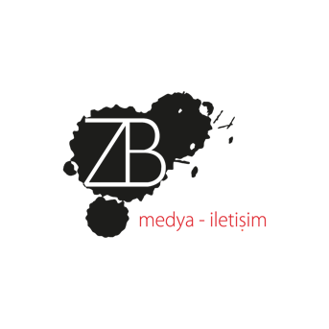
Detaylı Bilgi ve Görsel İçin:
ZB Medya-İletişim Ajansı
TEL: 0212 2274005 | CEP: 0532 4761329
batuhanzumrut@zbiletisim.com

